**Дата:** 04.05.2022. **Клас:** 4 – А  **Вчитель:** Мугак Н.І.

**Урок:** я досліджую світ.

**Тема. Що таке екологічні проблеми.**

**Мета**: називати екологічні проблеми планети; джерела забруднення природи; наводити приклади природоохоронних заходів; природоохоронних територій; пояснює наслідки забруднення водойм, повітря, ґрунтів, знищення лісів та іншої небезпеки, що спричинює діяльністю людини; виявляти самостійно/у групі факти забруднення довкілля, пропонує і обґрунтовує власні ідеї щодо способів зменшення негативного впливу людини на природу і відповідально діяти задля цього; аналізувати та оцінювати свій внесок у збереження довкілля; ситуації повсякденного життя, пов’язані з використанням води, електроенергії, тепла; долучатися до організації і проведення природоохоронних заходів.

**Обладнання**: презентація.

**Опорний конспект**

**І. Актуалізація опорних знань.**

1. Фенологічні спостереження.

2. Пригадуємо.



**ІІ. Вивчення нового матеріалу.**

1. Поміркуй і дай відповідь на запитання.

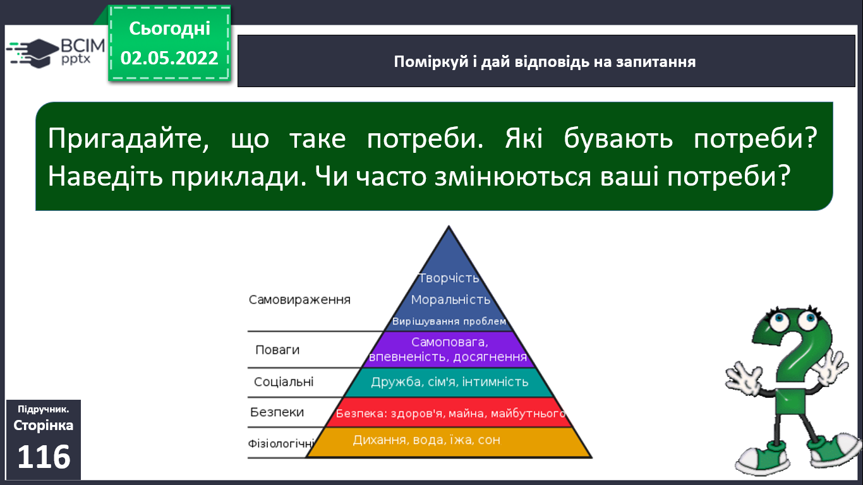



2. Робота за підручником с. 116 – 117.

3. Словникова робота.

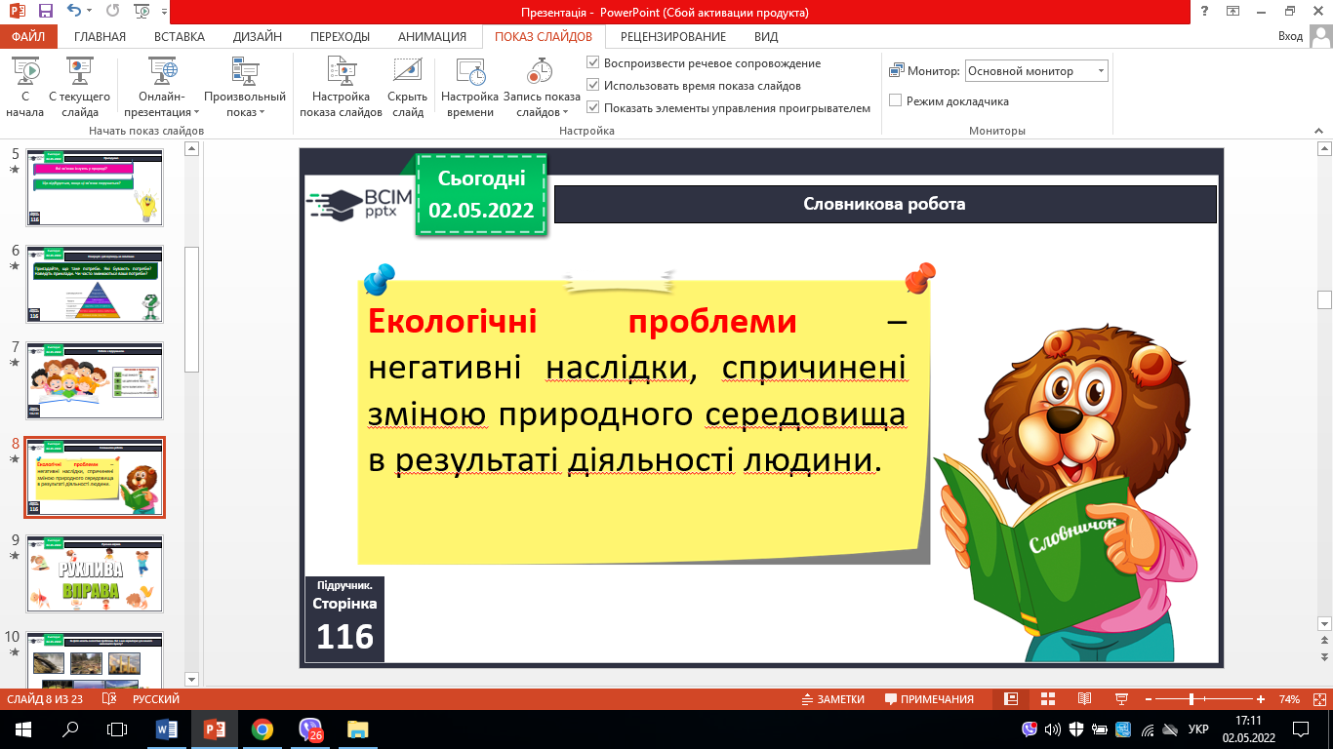

4. За фото назвіть екологічні проблеми. Які з них характерні для вашого населеного пункту?

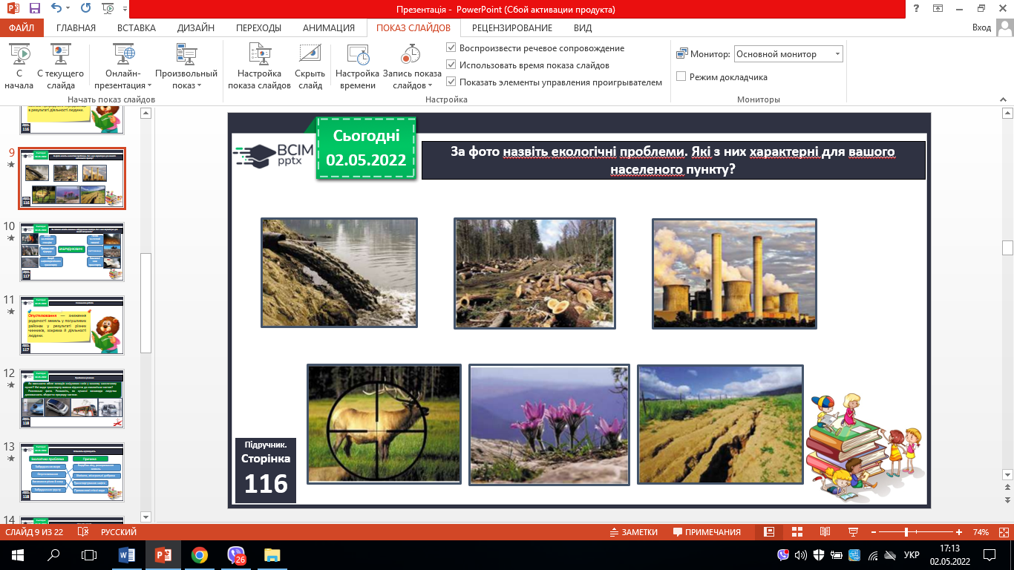



5. За схемою назвіть чинники забруднення повітря. Які з них характерні для вашої місцевості?

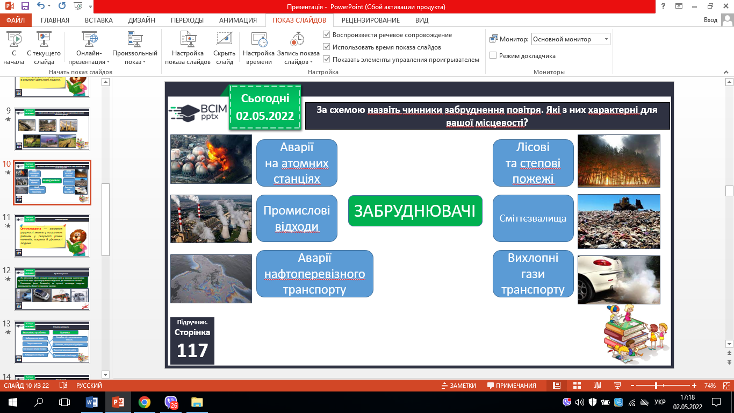

- Як забруднюються водойми?

6. Словникова робота.

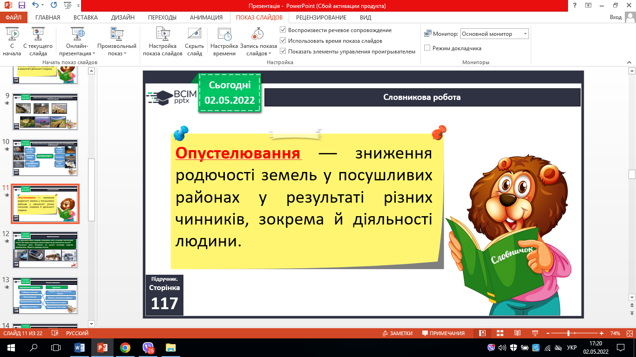

7. Чому так кажуть.



**ІІІ. Закріплення вивченого.**

1. Самостійна робота в зошитах.

2. Перевіряємо себе.



**ІV. Підсумок.**

1. Коротко про головне.

- Екологія - наука, яка вивчає зв’язки у природі. Порушення зв’язків у призводить до екологічних проблем.

2. Домашнє завдання.

***С. 116 – 117. Напиши есе «Чому ліси називають «легенями планети»?».***

***Роботи надішли на Human***